南京市秦淮中学2018届高三生物考前指导
一、审题问题
1.读题—泛读了解全面—基本无差异
2.审题—精读寻找关键—意识差异大
3.破题—溯源已有知识—方法差异大
4.答题—重构已有作答—规范差异大
5.验题—再教逻辑数据—时间有差异
二、考试中除了“科学错误”以外常见问题：
（1）漏看条件 （2）错看条件
（3）误看信息 （4）答非所问
（5）答题不全
三、审题方式
1、审题干：
（1）“重要条件” 要勾画；
（2）“晦涩条件” 要推敲；
举例：【2017高考11】牛雄性胚胎中存在特异性H-Y抗原，可在牛早期胚胎培养液中添加H-Y单克隆抗体，筛选胚胎进行移植，以利用乳腺生物反应器进行生物制药。
【2017高考19】一株同源（异源？）四倍体玉米的基因型为Aaaa，其异常联会（四倍体的正常联会：不同于二倍体正常联会的正常联会？）形成的部分配子也可受精形成子代．下列相关叙述正确的是
（3）“隐含条件” 要演绎；
举例：白化、色盲——隐含“遗传方式”。
支原体——隐含“无细胞壁”。
蓝藻——隐含“无色素，可光合，生产者”。
哺乳动物成熟红细胞——隐含“无DNA，无细胞核，无细胞器、无氧呼吸”。
低等植物：隐含“中心体”。
病毒：隐含“1种核酸，无细胞”
生态系统积累情况：隐含“考虑各种成分呼吸量”。
题目里隐含答题信息。
2、审问题：
（1）问题里的关键词
如：以下哪些是正确的
（2）小问题之间条件能否共用？
区分：题目条件和问题条件？
例：“若为X隐性” 出现在小题条件中….。
（3）问题里的限定条件？
如：F₂代黄圆豌豆中的能稳定遗传VSF₂代豌豆中能稳定遗传。
（2017江苏23）在体外用¹⁴C 标记半胱氨酸-tRNA 复合物中的半胱氨酸(Cys)，得到*Cys-tRNA^{Cys}，再用无机催化剂镍将其中的半胱氨酸还原成丙氨酸(Ala)，得到*Ala-tRNA^{Cys}(见下图，tRNA 不变)。如果该 *Ala-tRNA^{Cys}参与翻译过程，那么下列说法正确的是
A.在一个mRNA 分子上可以同时合成多条被¹⁴C 标记的多肽链
B.反密码子与密码子的配对由tRNA 上结合的氨基酸决定
C.新合成的肽链中，原来Cys 的位置会被替换为¹⁴C 标记的Ala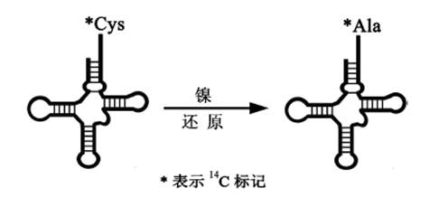
D.新合成的肽链中，原来Ala 的位置会被替换为¹⁴C标记的Cys
3、审图形：
（1）图形与文字结合的“化学变化” ： 有利于过程的形象化，图表是文字的重要补充。
（2）图形里的重要信息“重点关注” ： 起点、拐点、最大值、最小值、单位、图注、文字、特殊结构、流程、各种细节等。
四、审题思维
（一）有什么条件？ 重要勾画，晦涩推敲、隐含演绎。
（二）缺什么条件？ 1.漏看条件？ 2.默认条件？3.间接条件？
（三）为什么给条件？ 看似不重要重要条件，尤其关注“（）” 。
五、小结
做题先要“精细审题” ：要重视读题，学会读题，善用“抽丝剥茧”法去“提炼” 各种信息。
做题需要“学会溯源”：要学会在条件和问题之间架桥，寻找关联。用好“已学知识，现有条件” ，从问题出发，寻找问题需要的“条件” 。寻找解决问题需要条件和现有条件之间的契合点。

